湖南省2022年普通高中学业水平选择性考试
物理参考答案

一、选择题：本题共6小题，每小题4分，共24分。
1. C
2. A
3. D
4. B
5. A
6. B

二、选择题：本题共4小题，每小题5分，共20分。
7. AC
8. CD
9. BC
10. BD

三、非选择题：共56分。
11. ①. 见解析 ②. 15.35 ③. 127
【详解】（3）[1]根据表格标点连线如图
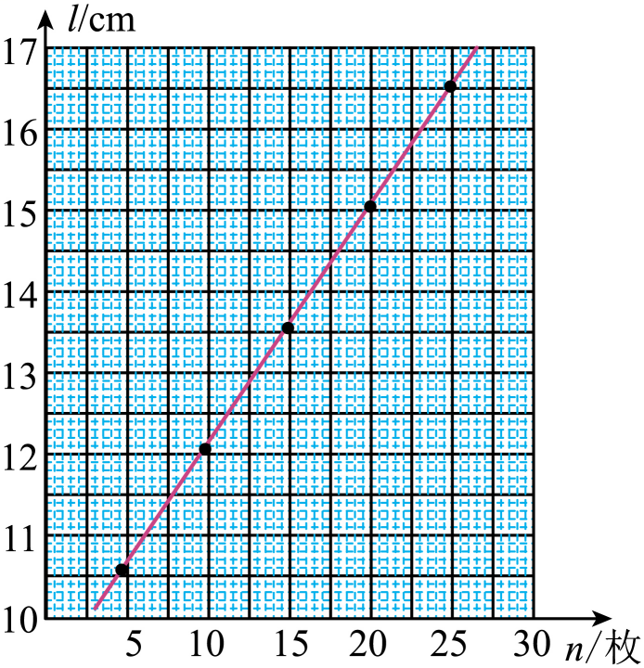
（4）[2]由图可知刻度尺的分度值为1mm，故读数；
（5）[3]设橡皮筋的劲度系数为k，原长为x₀，则
设冰墩墩的质量为m₁，则有
联立各式代入数据可得。

12. ①. 大于 ②. ③. 向上 ④.
13. （1）；（2）；（3）
14. （1）；（2）；
（3）
15. ABE
16. （1）；（2）
17. ABD
18. （1）1.55mm；（2）0.35mm

